满天星班观察日志
日期 2025年 5 月 27 日
今日一日活动
宝宝 |  | 生活活动 |  |  |  |  | 其他活动
姓名 | 入园情绪 | 上午点心 | 午餐 | 午睡 | 下午点心 | 大便
王思瑞 | 好 | 鲜牛奶 √  鸡蛋糕√ | 燕麦饭 √  番茄胡萝卜炖牛腩√  蒜泥油麦菜√  丝瓜鸡蛋汤√ | 12：40前入睡。 | 肉松饼√  苹果红枣水果汤√ | 无 | 上午：  一、晨间游戏活动  宝宝们入园后进行了自主游戏，游戏活动有娃娃家（小厨房）、室内滑滑梯、桌面游戏（益智玩具、美工玩具）、图书区。  二、学习活动  （一）思维训练：大小配对  宝宝们进行了大小配对，给西瓜宝宝找篮子朋友，大西瓜放进大篮子，小西瓜放进小篮子。宝宝们尝试用连线的方式将西瓜“放进”对应的篮子里。  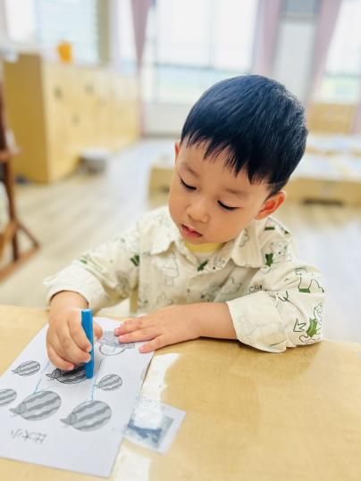  三、户外活动  （一）端午“童”乐会，六一“粽”情游主题游园活动  今天宝宝们参加了游园活动，在游戏区玩了“射五毒”、“保龄球”；在美食区品尝了水果芋圆、酸奶杯、棉花棒棒糖；手工区收获了五彩手绳。然后我们来到了内操场的玩水游戏区，宝宝们玩了“小猫钓鱼”、“打水怪”、“夏日泡泡”。  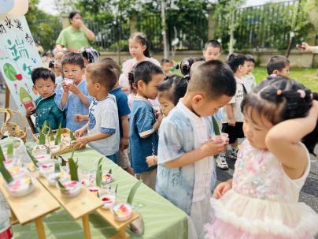  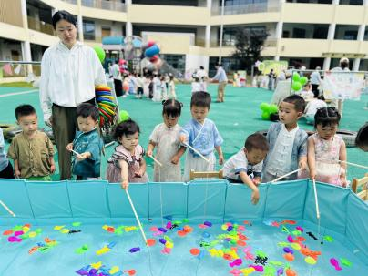  （二）集体照  今天宝宝们全勤啦，我们一起拍了集体照。  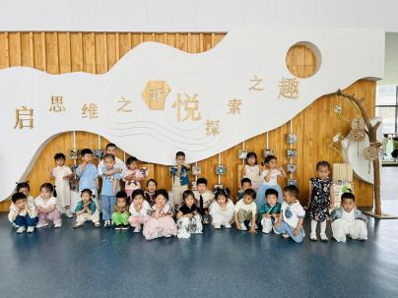  下午：  - 户外活动  上午宝宝们在内操场玩的时间比较短，没有玩水枪，午点后，我们带着宝宝们到内操场玩了一会儿水枪。  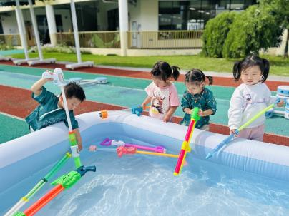  - 延时班活动  宝宝们又去玩了一会儿水枪，回到教室后进行了区域游戏。  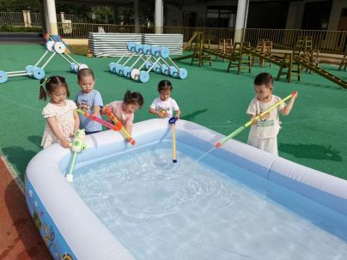
吴璧岑 | 好 | 鲜牛奶 √  鸡蛋糕√ | 燕麦饭 √  番茄胡萝卜炖牛腩√  蒜泥油麦菜×  丝瓜鸡蛋汤√ | 12：40前入睡。 | 肉松饼√  苹果红枣水果汤√ | 无
陈锦瑜 | 好 | 鲜牛奶 √  鸡蛋糕√ | 燕麦饭 √（少量）  番茄胡萝卜炖牛腩×  蒜泥油麦菜×  丝瓜鸡蛋汤√ | 12：40前入睡。 | 肉松饼√  苹果红枣水果汤√ | 无
付轩珞 | 好 | 鲜牛奶 √  鸡蛋糕√ | 燕麦饭 √  番茄胡萝卜炖牛腩√  蒜泥油麦菜√（少量）  丝瓜鸡蛋汤√ | 12：40前入睡。 | 肉松饼√  苹果红枣水果汤√ | 无
张茉洵 | 好 | 鲜牛奶 √  鸡蛋糕√ | 燕麦饭 √（一半）  番茄胡萝卜炖牛腩√（少量）  蒜泥油麦菜√  丝瓜鸡蛋汤√ | 12：40前入睡。 | 肉松饼√  苹果红枣水果汤√ | 无
吴心诺 | 好 | 鲜牛奶 √  鸡蛋糕√ | 燕麦饭 √（一半）  番茄胡萝卜炖牛腩√  蒜泥油麦菜√  丝瓜鸡蛋汤√ | 12：40前入睡。 | 肉松饼√  苹果红枣水果汤√ | 无
马欣雨 | 好 | 鲜牛奶 √  鸡蛋糕√ | 燕麦饭 √（一半）  番茄胡萝卜炖牛腩√  蒜泥油麦菜√  丝瓜鸡蛋汤√ | 12：40前入睡。 | 肉松饼√  苹果红枣水果汤√ | 无
陶悦 | 好 | 鲜牛奶 √  鸡蛋糕√ | 燕麦饭 √  番茄胡萝卜炖牛腩√  蒜泥油麦菜√  丝瓜鸡蛋汤√ | 12：40前入睡。 | 肉松饼√  苹果红枣水果汤√ | 无
包星允 | 好 | 鲜牛奶 √  鸡蛋糕√ | 燕麦饭 √（一半）  番茄胡萝卜炖牛腩√  蒜泥油麦菜√  丝瓜鸡蛋汤√ | 12：40前入睡。 | 肉松饼√  苹果红枣水果汤√ | 无
位知新 | 好 | 鲜牛奶 √  鸡蛋糕√ | 燕麦饭 √  番茄胡萝卜炖牛腩√  蒜泥油麦菜√  丝瓜鸡蛋汤√ | 13：00前入睡。 | 肉松饼√  苹果红枣水果汤√ | 无
孙煦深 | 好 | 鲜牛奶 √  鸡蛋糕√ | 燕麦饭 √  番茄胡萝卜炖牛腩×  蒜泥油麦菜×  丝瓜鸡蛋汤√ | 12：40前入睡。 | 肉松饼√  苹果红枣水果汤√ | 无
徐锦晔 | 好 | 鲜牛奶 √  鸡蛋糕√ | 燕麦饭 √  番茄胡萝卜炖牛腩√  蒜泥油麦菜×  丝瓜鸡蛋汤√ | 12：40前入睡。 | 肉松饼√  苹果红枣水果汤√ | 无
任昱霖 | 好 | 鲜牛奶 √  鸡蛋糕√ | 燕麦饭 √  番茄胡萝卜炖牛腩√  蒜泥油麦菜√  丝瓜鸡蛋汤√ | 12：40前入睡。 | 肉松饼√  苹果红枣水果汤√ | 无
石安饶 | 好 | 鲜牛奶 √  鸡蛋糕√ | 燕麦饭 √（一半）  番茄胡萝卜炖牛腩√  蒜泥油麦菜√  丝瓜鸡蛋汤√ | 12：40前入睡。 | 肉松饼√  苹果红枣水果汤√ | 无
张羿琛 | 好 | 鲜牛奶 √  鸡蛋糕√ | 燕麦饭 √  番茄胡萝卜炖牛腩√  蒜泥油麦菜×  丝瓜鸡蛋汤√ | 12：40前入睡。 | 肉松饼√  苹果红枣水果汤√ | 无
毛跃 | 好 | 鲜牛奶 √  鸡蛋糕√ | 燕麦饭 √  番茄胡萝卜炖牛腩√  蒜泥油麦菜√  丝瓜鸡蛋汤√ | 12：40前入睡。 | 肉松饼√  苹果红枣水果汤√ | 无
陈胤辰 | 好 | 鲜牛奶 √  鸡蛋糕√ | 燕麦饭 √  番茄胡萝卜炖牛腩√  蒜泥油麦菜×  丝瓜鸡蛋汤√ | 未入睡。 | 肉松饼√  苹果红枣水果汤√ | 无
邹子沐 | 好 | 鲜牛奶 √  鸡蛋糕√ | 燕麦饭 √  番茄胡萝卜炖牛腩√  蒜泥油麦菜×  丝瓜鸡蛋汤√ | 12：40前入睡。 | 肉松饼√  苹果红枣水果汤√ | 无
陈阳 | 好 | 鲜牛奶 √  鸡蛋糕√ | 燕麦饭 √  番茄胡萝卜炖牛腩√  蒜泥油麦菜√  丝瓜鸡蛋汤√ | 12：40前入睡。 | 肉松饼√  苹果红枣水果汤√ | 无
刘翊鸣 | 好 | 鲜牛奶 √  鸡蛋糕√ | 燕麦饭 √  番茄胡萝卜炖牛腩×  蒜泥油麦菜×  丝瓜鸡蛋汤√ | 12：40前入睡。 | 肉松饼√  苹果红枣水果汤√ | 无
魏浩炎 | 好 | 鲜牛奶 √  鸡蛋糕√ | 燕麦饭 √  番茄胡萝卜炖牛腩√  蒜泥油麦菜√  丝瓜鸡蛋汤√ | 12：40前入睡。 | 肉松饼√  苹果红枣水果汤√ | 无
孟瑞琳 | 好 | 鲜牛奶 √  鸡蛋糕√ | 燕麦饭 √  番茄胡萝卜炖牛腩√  蒜泥油麦菜√  丝瓜鸡蛋汤√ | 12：40前入睡。 | 肉松饼√  苹果红枣水果汤√ | 无
李若涵 | 好 | 鲜牛奶 √  鸡蛋糕√ | 燕麦饭 √  番茄胡萝卜炖牛腩√  蒜泥油麦菜√  丝瓜鸡蛋汤√ | 12：40前入睡。 | 肉松饼√  苹果红枣水果汤√ | 1
肖柠舟 | 好 | 鲜牛奶 √  鸡蛋糕√ | 燕麦饭 √  番茄胡萝卜炖牛腩√  蒜泥油麦菜√  丝瓜鸡蛋汤√ | 12：40前入睡。 | 肉松饼√  苹果红枣水果汤√ | 无
周昕妤 | 好 | 鲜牛奶 √  鸡蛋糕√ | 燕麦饭 √（一半）  番茄胡萝卜炖牛腩√  蒜泥油麦菜√  丝瓜鸡蛋汤√ | 12：40前入睡。 | 肉松饼√  苹果红枣水果汤√ | 无

